**DECLARAÇÃO DE AUTORIA E RESPONSABILIDADE**

**Eu**, **Mônica Tessaro** declaro, para fins de submissão à **Revista de Ciências Humanas** publicada pela Universidade Regional Integrada do Alto Uruguai e das Missões, que o artigo **AVALIAÇÃO EDUCACIONAL: TENDÊNCIAS EM ESTUDOS DA ÁREA DA EDUCAÇÃO (2015-2018)** é original, inédito e não foi submetido a outro periódico, bem como expresso anuência acerca da Submissão e da Política Editorial, Diretrizes para Publicação e Declaração de Direito Autoral, que se aplicará em caso de publicação do trabalho supracitado.

Declaro, também, na qualidade de autor do manuscrito **AVALIAÇÃO EDUCACIONAL: TENDÊNCIAS EM ESTUDOS DA ÁREA DA EDUCAÇÃO (2015-2018)**, que participei da construção e formação deste estudo, e assumo a responsabilidade pública pelo conteúdo deste.

.Joaçaba-SC 09 de janeiro de 2020

Mônica Tessaro

Universidade do Oeste de Santa Catarina – Campus Joaçaba-SC

[m_tessaro@unochapeco.edu.br](mailto:m_tessaro@unochapeco.edu.br)

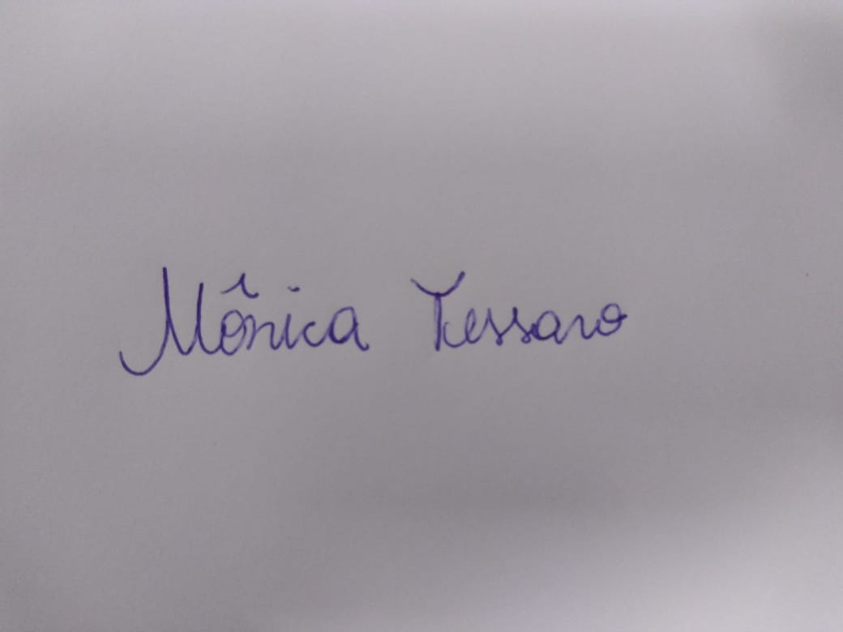

Obs.: O Autor concorda que a Revista fará a disseminação do artigo aceito, segundo os ditames da Filosofia do Arquivo Aberto.

Profa. Dra. Ana Paula Teixeira Porto

Editora Chefe

PPGEDU – URI/FW